Пензенский государственный технологический университет

Факультет автоматизированных информационных технологий

Кафедра «Прикладная информатика»

ЕН.Ф.02

**СИСТЕМА КОНТРОЛЯ ВЕРСИЙ GIT.**

**Удаленный репозиторий.**

Отчет о лабораторной работе № 2

по дисциплине «Информатика и программирование»

Выполнил: ст-т гр.17СН1с

Тюняев А.В. Богданов М.О.

Проверил: ст. преп. каф. ПИ

Юранов В.С.

2018

**Формулировка задачи**

Научиться использовать сервисы для создания и хранения удаленных репозиториев.

1. Создать удаленный репозиторий Git на одном из сервисов.
2. Синхронизировать репозиторий из лабораторной работы 1 с удаленным репозиторием.
3. Склонировать удаленный репозиторий в другую папку и внести изменения в проект, после этого отправить изменения в удаленный репозиторий.
4. В изначальном локальном репозитории получить изменения из удаленного репозитория.

1) Зарегистрировались на сайте и создали репозиторий.

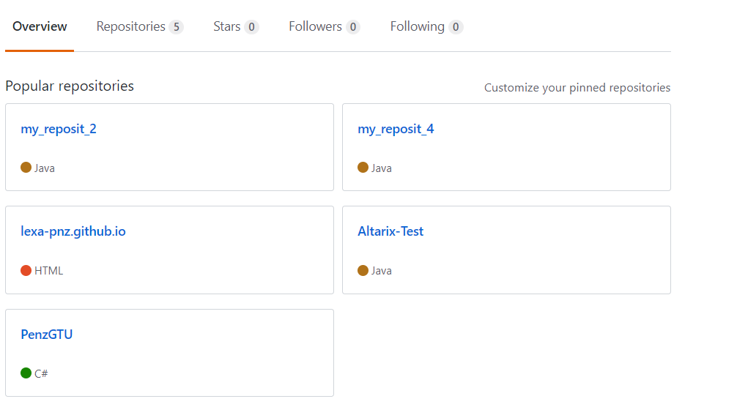

Рисунок 1 – Созданный репозиторий.

2) С помощью двух команд

“ git remote add origin <https://github.com/lexa-pnz/PenzGTU.git> “ и

“ git push -u origin master “ синхронизировали локальный репозиторий с репозиторием на GitHub.

3) Командой “ git clone ” скопировали репозиторий с сайта в новую папку.

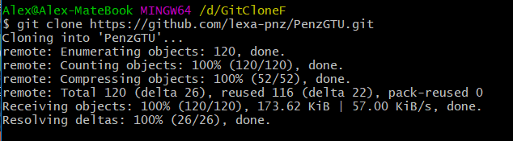

Рисунок 2 – Клонирование репозитория.

4) Изменили файл программы и закоммитили их с помощью команд “ git add . ” и “ git commit –m ”

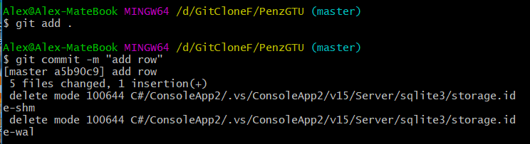

Рисунок 3 – Коммит изменений.

5) Отправили изменения в онлайн репозиторий командой “ git push ”.

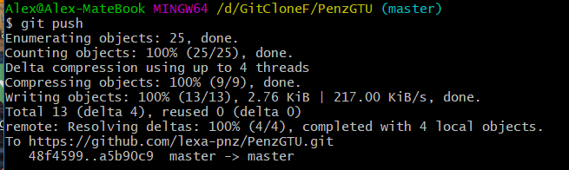

Рисунок 4 – Отправка изменений на GitHub.

6) Приняли изменения из онлайн репозитория в старый локальный репозиторий командой “ git pull ”.

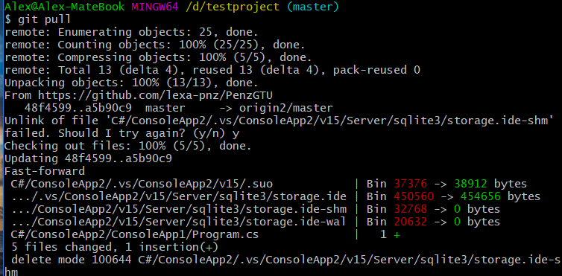

Рисунок 5 – Получили изменения с GitHub.

**Контрольные вопросы**

1. **Что такое система контроля версий?**

Система контроля версий — это система, записывающая изменения в файл или набор файлов в течение времени и позволяющая вернуться позже к определённой версии.

1. **Что такое Git?**

Распределённая система управления версиями.

1. **Что такое удаленный репозиторий?**

Удалённые репозитории — это модификации проекта, которые хранятся в интернете или ещё где-то в сети

1. **Сколько разработчиков могут работать с одним удаленный репозиторием?**

Сколько угодно.

1. **Как отправить изменения из локального репозитория в удаленный?**
   * Нужно зарегистрироваться на сайте для создания удаленного репозитория (GitHub и др).
   * Создать удаленный репозиторий на сайте.
   * Добавить локальный репозиторий в новый удаленный командой

“ git remote add origin <https://github.com/>...”

* + Отправить изменение в удаленный репозиторий командой “ git push ”

1. **Как получить изменения из удаленного репозитория в локальный?**

Командой “ git pull ”

1. Как начать пользоваться существующим проектом на github?

Скопировать репозиторий в новый локальный репозиторий используя команду “ git clone git://github.com/… ”

**Заключение**

Научился использовать сервисы для создания и хранения удаленных репозиториев.